Rapport du 17/12/2018

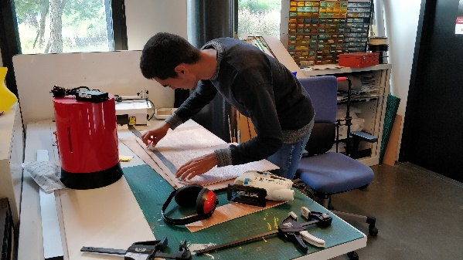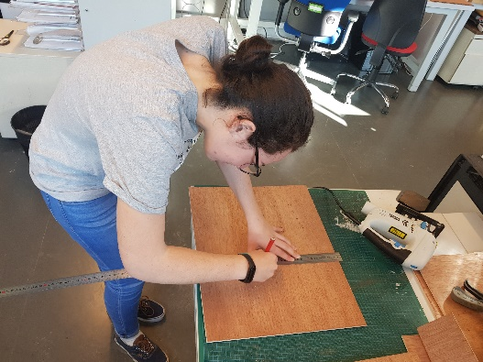Ce qu’on a fait vendredi 14/12 :

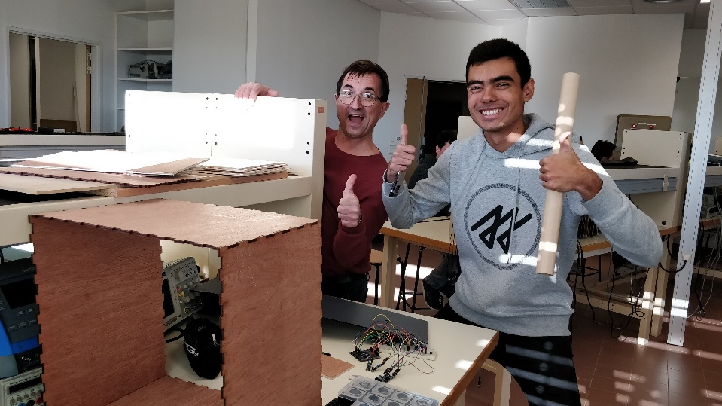

On est allés au FabLab pour couper nos planches pour faire la structure de la boîte. On a rencontré un problème avec une des planches : on voulait faire une planche de 400\*400 mm mais la découpeuse laser n’accepte que les planches qui font entre 310\*605mm… Donc on a essayé de modifier le fichier Inkscape, pour diviser la grande planche en 2 petites planches de 200\*400, mais on a eu un problème avec les « dents » :

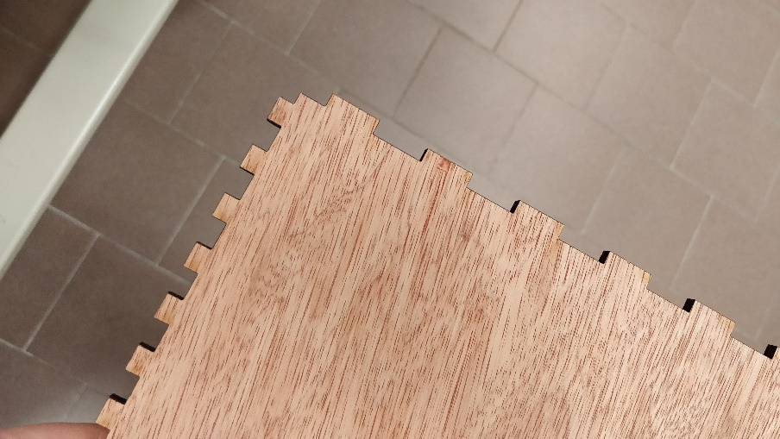Celles de gauche sont trop petites, on ne peut pas utiliser cette planche du coup. Donc on doit trouver une autre solution : on va prendre le fichier qu’on avait déjà et le déplacer en dehors de la zone d’impression pour ne couper que la moitié de la planche 400\*400. En le faisant deux fois et en assemblant les deux planches (avec une réglette en fer et des vis) normalement ça devrait marcher… Affaire à suivre mercredi 19/12.

Aujourd’hui :

13h30-15h :

On s‘est occupé de la partie du monnayeur surtout. On voulait faire toutes les petits pièces rapides qu’on avait à faire : les réglettes qui guident les pièces, les tubes qui récoltent les pièces et les vis sans fin.

Je me suis occupée de faire les vis sans fin, grâce à une bombe de peinture qu’Océane m’a prêté. J’ai enroulé du fil métallique autour de cette bombe, et voilà le résultat :

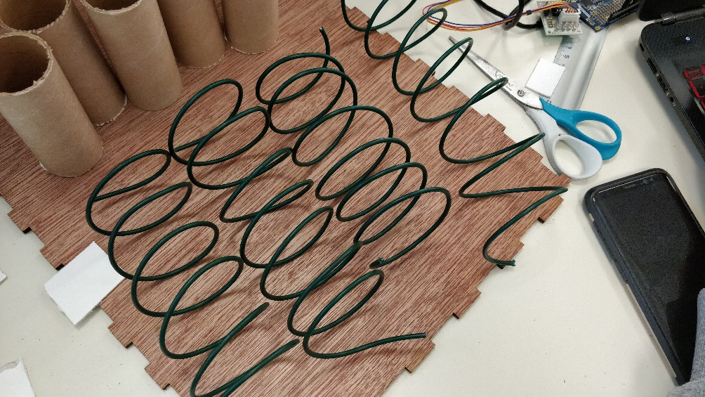

Ensuite on a visualisé comment on allait pouvoir tout installer dans la boîte. On est allé prendre des matériaux puis on a tout découpé pour que ça aille.

J’ai d’abord découpé la grande partie blanche qui va servir pour faire les réglettes, puis Clément a dessiné et coupé les « barrières » séparatrices. J’ai ensuite collé ces barrières à la grande partie blanche. Ce qui donne :

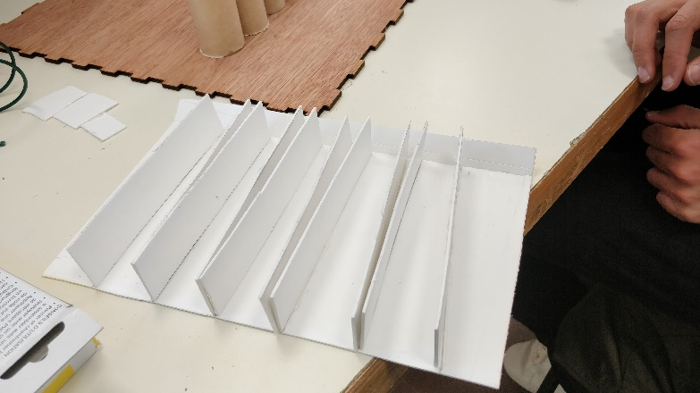

En même temps, on a coupé un long tube en carton en petit tube pour faire les collecteurs de pièce :

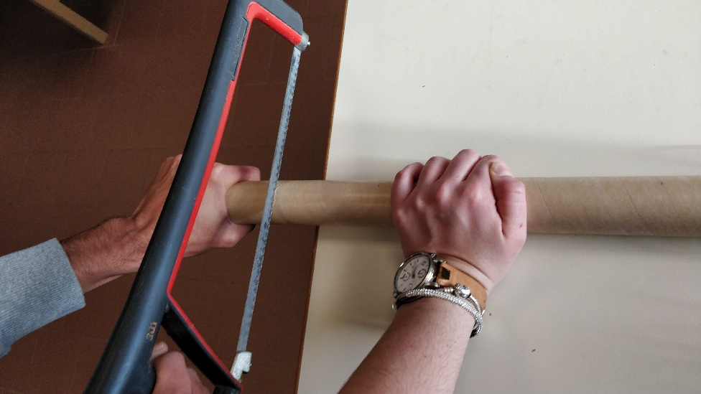

15h-16h30 :

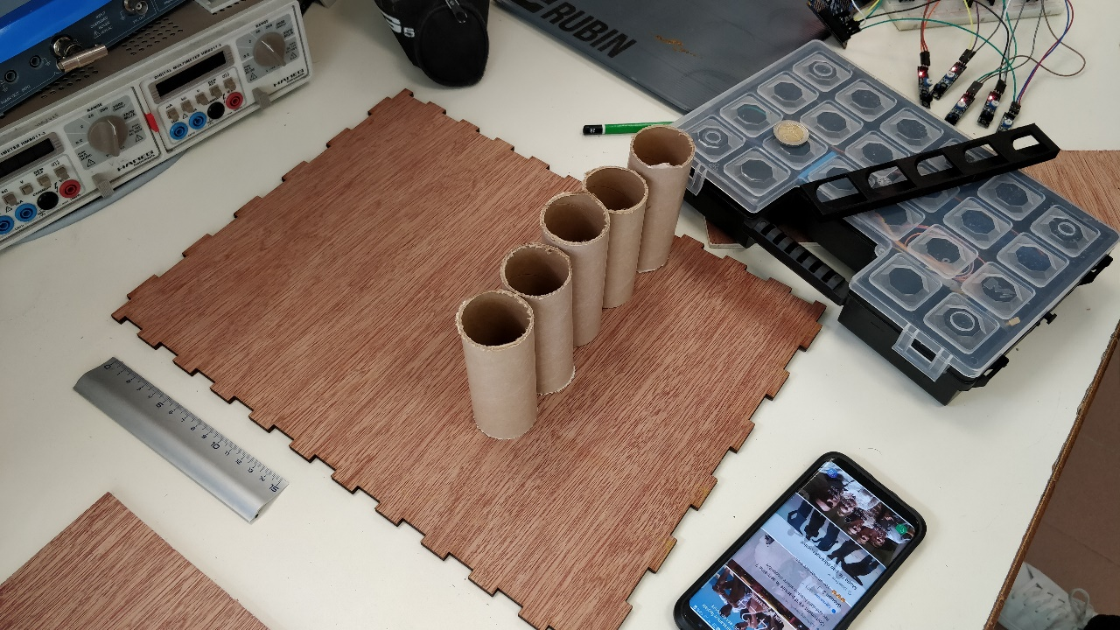Sur la deuxième partie du cours, j’ai agrafé les petits rouleaux collecteurs.

Ensuite, on a tout assemblé sur nos planches, et tester avec les détecteurs IR si tout fonctionnait bien :

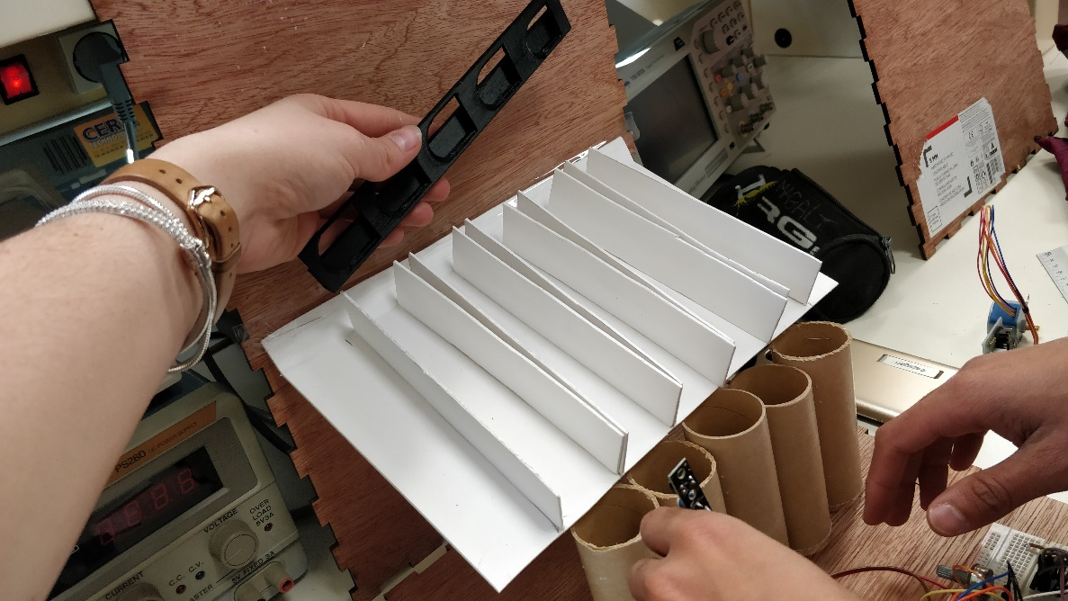

Et nickel ! Il va falloir qu’on détermine la position finale des capteurs. Nous n’arrivons pas à nous mettre d’accord…

Sans oublier Olivia qui nous a bien aidés pendant ces phases de test et le reste de l’heure !

Rapport du 07/01/19

Durant les vacances, nous nous sommes vus avec Clément pour faire (presque) toutes les petites pièces pour assembler les grosses pièces. Nous sommes donc passés au fab lab, pour faire les trous dans les planches principales que nous avions, j’ai fait des ajustements sur la longueur du rail (blanc) : il était trop long pour passer dans l’espace prévu pour le système

Une image contenant intérieur, plancher, table, mur

Description générée avec un niveau de confiance très élevéLes appartements Thésa sont vite remplis…

Une image contenant intérieur, table, fenêtre, mur

Description générée avec un niveau de confiance très élevé

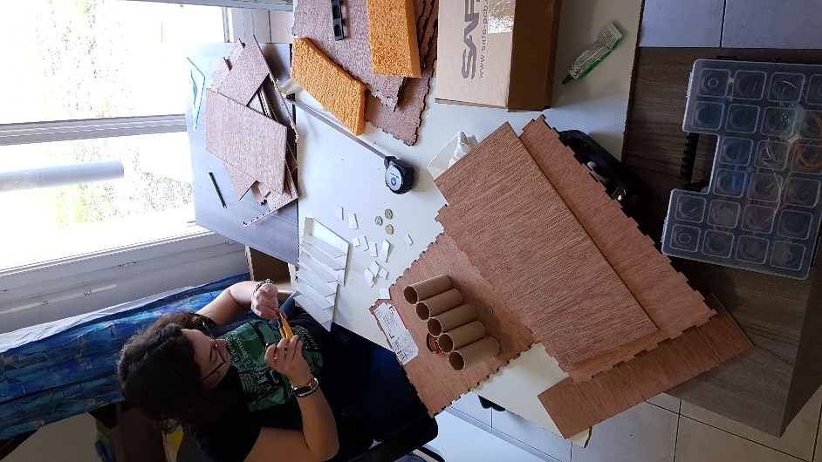Une image contenant bâtiment, terrain, extérieur, trottoir

Description générée avec un niveau de confiance très élevé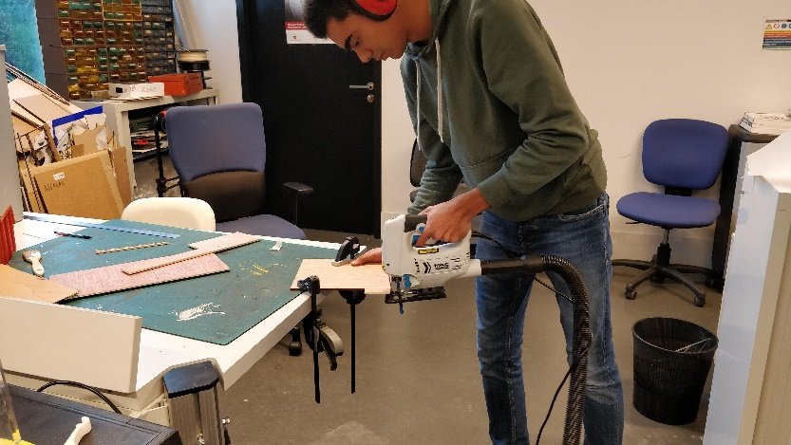Le système de tri de pièce mis en place : un problème demeure : où peut-on placer les capteurs IR ?

J’ai aussi fait les fichiers Inkscape pour les détails qu’on a rajoutés : la fente pour mettre les pièces, le trou pour l’écran, pour les boutons, pour le rendu de monnaie mais aussi pour les petites pièces qui vont faire la liaison entre le moteur et l’objet (encore plus ou moins indéterminé : bois, carton ?) qui sera fixé aux vis sans fin.

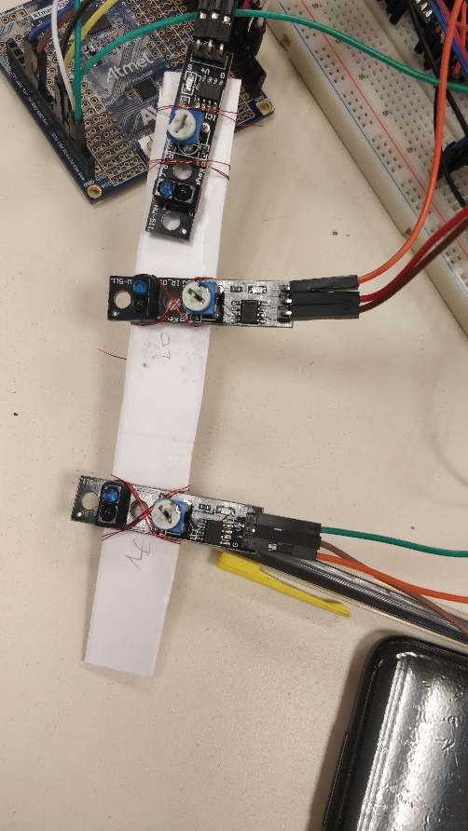On a eu quelques problèmes : les trous pour les boutons sont trop grands (problème résolu : on va mettre du *plastique ( ?)* derrière pour pouvoir mettre des LEDS), et les pièces pour le moteur ont un trou trop grand, la tige qui tourne du moteur « nage » dans cet espace (non résolu)… Maintenant pour la séance d’aujourd’hui, on a assemblé les grandes parties de notre distributeur. En faisant cela, on s’est rendu compte qu’on avait oublié de prévoir la porte pour accéder à la fois au système et pour recharger la machine… Le problème n’a pas été résolu aujourd’hui. Cependant, on a fixé l’endroit où les capteurs IR iront : sur le dessus du rail, avec du scotch noir dessous qui absorbe les rayons IR et donc ceux-ci sont réfléchis uniquement lorsqu’une pièce passe devant. Pour ce faire, on a accroché les capteurs sur du PVC, qu’on fixera (de façon encore indéterminée) au-dessus du rail blanc.

En ayant fixé les bords extérieurs, on a pu installer provisoirement le système :

Une image contenant intérieur, plancher

Description générée avec un niveau de confiance élevé

On peut voir les morceaux de scotch noir qui permettent le bon fonctionnement de la détection de pièces.

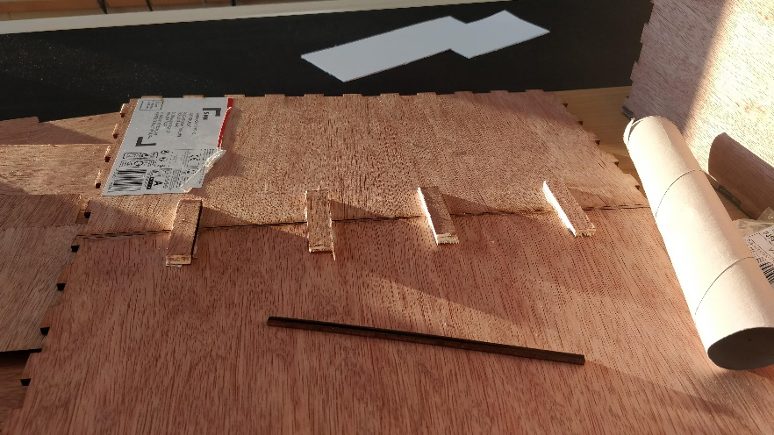Et enfin, on a collé la planche de derrière (qui était en 2 morceaux car la planche entière ne passait pas dans la découpeuse laser) :

Notre distributeur à la fin de la journée ressemble à :

Une image contenant intérieur, fenêtre, bâtiment, plancher

Description générée avec un niveau de confiance très élevé

Rapport du 14/01/19

Durant la semaine j’ai fait la partie code sur le moteur.

Dans la première partie du cours on a fait la porte. De 13h30 à 14h on a d’abord regardé comment fonctionnait le code dans son intégralité. Il y a quelques problèmes dont on n’a pas su trouver la source mais qui seront je pense rapidement résolu. Puis nous avons commencé la porte. A l’aide de cet outil :

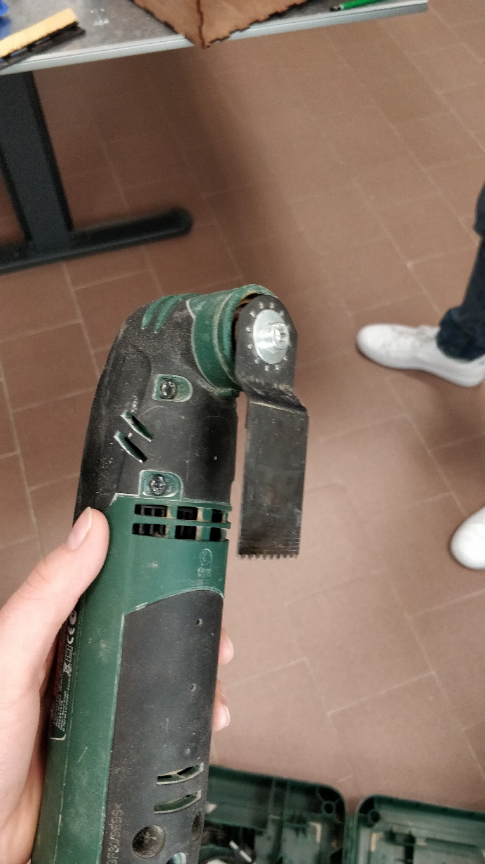

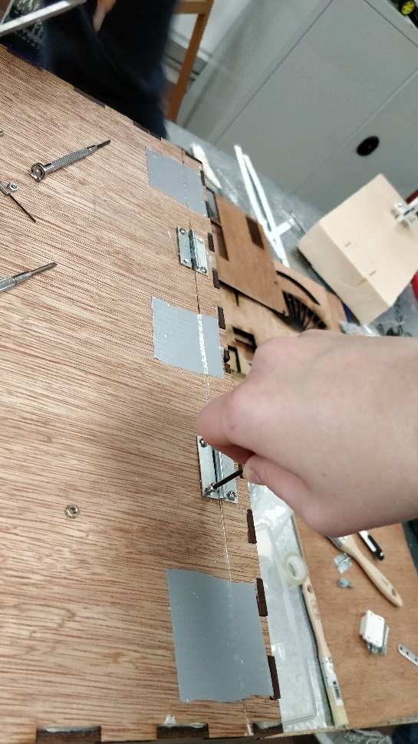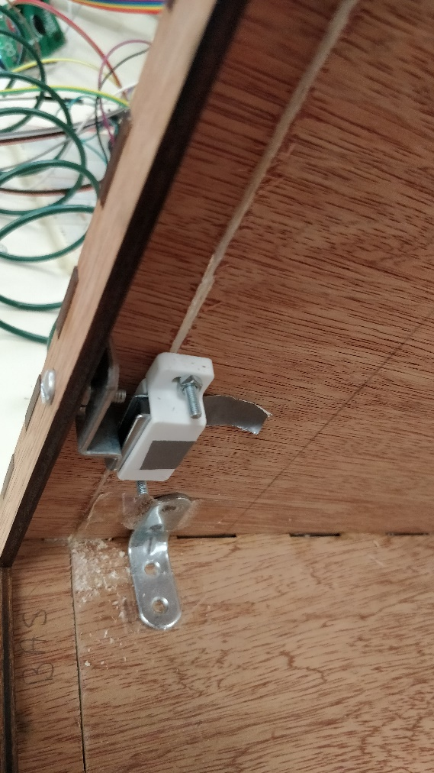Nous avons découpé la face avant de notre distributeur, afin d’ensuite y visser des charnières et un aimant pour maintenir la porte fermée :

Ensuite, nous avons finalisé quelques petites choses : on a fixé la cloison du milieu et celle qui supportera le système. A la fin de la journée, notre projet ressemblait à ça :

